一、实验目的
南昌航空大学实验报告
二○二一年十月二十八日
课程名称： 生物医学数字信号处理 实验名称：自适应滤波器
班级： 190841班 姓名： 李奕澄 同组人：
指导教师评定： 签名：
1、熟悉自适应滤波器的基本原理；
2、掌握60Hz自适应滤波器设计方法；
二、实验设备
1、PC
2、MATLAB R2019a
三、实验内容
1、 x为ECG信号，x=-1*[-4 -2 0 -4 -6 -4 -2 -4 -6 -6 -4 -4 -6 -6 -2 6 12 8 0 -16 -38 -60 -84 -90 -66 -32 -4 -2 -4 8 12 12 10 6 6 6 4 0 0 0 0 0 -2 -4 0 0 0 -2 -2 0 0 -2 -2 -2 -2 0]；
2、将x重复12个周期，在matlab中利用plot函数画出其波形，并观察其特点；
将频率为60Hz、幅度为30、采样频率为1000Hz的正弦信号叠加到x上，观察叠加后波形。
3、设计自适应滤波器
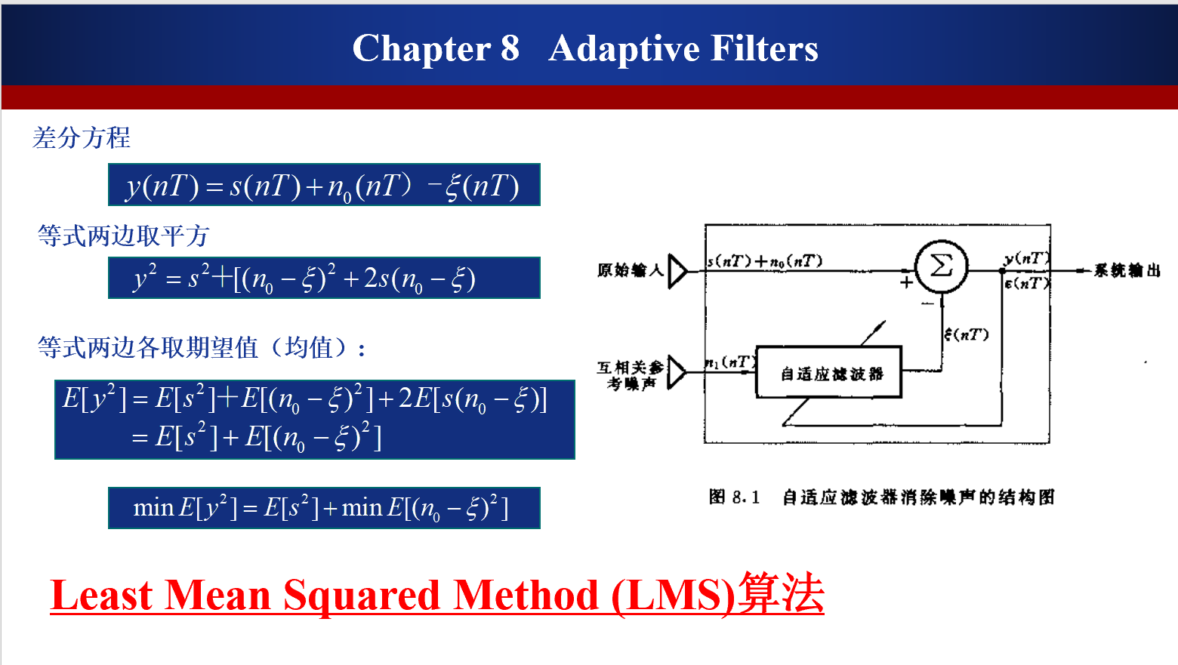
四、实验原理
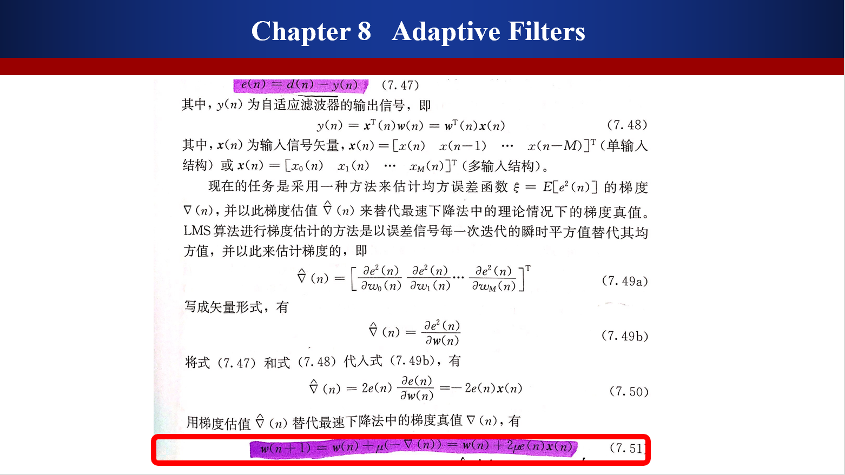
五、实验程序
x =-1*[-4 -2 0 -4 -6 -4 -2 -4 -6 -6 -4 -4 -6 -6 -2 6 12 8 0 -16 -38 -60 -84 -90 -66 -32 -4 -2 -4 8 12 12 10 6 6 6 4 0 0 0 0 0 -2 -4 0 0 0 -2 -2 0 0 -2 -2 -2 -2 0]; %总采样长度
X=repmat(x,1,12);%将目标函数重复12遍
N=length(X);%测量个数
t=0:N-1;
A=30;%设置参数
Y=A*sin(2*pi*t*60/1000);%噪声信号
W=X+Y;%引入正弦干扰的原始输入
M=10*sin(2*pi*t*60/1000);%噪声参考信号
w1=0.1;%加权矢量，滤波器初值
e=zeros(1,N);%创建误差矩阵（1*N）
u=0.0001;%步数
for i=1:N %LMS算法
y=w(i)*M(i);%近似目标噪声信号
e(i)=W(i)-y;%滤波
R(i)=X(i)-e(i);%误差计算
w(i+1)=w(i)+2*u*e(i)*M(i);%更新滤波器系数
end
subplot(411);plot(t,X);
subplot(412);plot(t,W);
subplot(413);plot(t,e);
subplot(414);plot(t,R);%绘图程序
六、实验结果
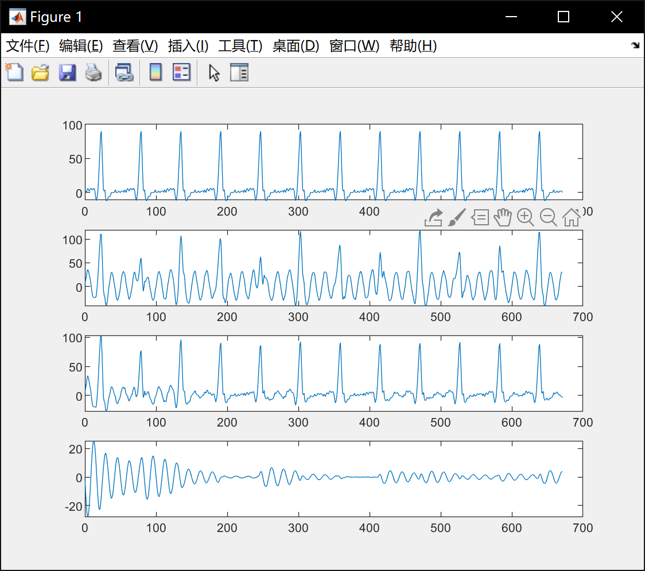
七、实验总结及心得
本次实验学习并了解了自适应滤波器的设计原理与运用。自适应滤波器原理比较复杂，其需要采集两段信号，分别是需要滤波的原始信号和与噪音信号相似的参考信号，将参考信号加权计算后，假设为噪声信号，与原始信号相减，以达到滤波的效果。而参考信号可以通过调整幅度和相位等参数，使之与输入信号之前误差最小，从而达到参考信号近似于噪声信号，从而达到滤波的效果。其算法就是LMS算法。其中的关键就在于滤波器的系数，即加权系数的更新，其关乎到是否能让参考信号近似变为噪声信号，以达到去掉噪声信号的目的。而这一步的关键就在于误差计算和步数，当误差越小是，越接近目标信号。后者决定了自适应滤波器的效果，其一般较小，但并不是越小越好。而且自适应滤波参考信号还应该包含目标信号的参考函数，并与噪声信号进行类似的计算，让两段信号相加后与原始输入进行误差计算，如果误差越来越小，则目标函数的参考信号越发近似为目标函数，以此达到求到目标函数的目的。这才是完整的自适应滤波，本次实验只有噪声信号的参考函数，故效果比较差。自适应滤波器用途十分广泛，也是目前十分实用的一种滤波方式。

